Использованы материалы с Гохи, стратикса.

1. Создаем несколько учетных записей (аккаунтов) на 4game, в начале парочку, потом решите сколько надо.  
   [Регистрация](https://cp.4game.ru/registration.html)
2. Создаем первого персонажа - Темного эльфа мага, в каждой учетной записи. Следующие 7 можно по желанию - либо темный эльф маг (если качать всех до 21 уровня) или светлый эльф воин (макс скорость бега).   
   В случае, если это Ваш первый персонаж, тогда нужно создать второго выполнить квесты, где надо только бегать, и затем перекинуть все деньги на первого, чтобы для боя он был полностью одет. Описание будет ниже.   
   Если не хочется остальных 7 персонажей качать до 21 уровня (темных эльфов магов), то создавайте светлых эльфов воинов.
3. Итак, наш персонаж стоит около помощника (newbie helper в англ. версии), рядом бродят монстры. Первое что нужно сделать нажать по помощнику, откроется окно, закрываем его. Теперь убиваем одного монстра (нажимаем по монстру левой кнопкой и жмем F2, если на панели кнопок на 2й клетке ничего нет, то надо перетащить умение туда из окна умений/заклинаний, по нажатию Alt+K, - заклинание http://l2dc.ru/static/icn/skill/skill1177.png) из него падает адена и синий бриллиант, подходим к ним и забираем все по кнопке F4(так собирается все, что падает). Теперь опять жмем на помощника, он даст сосок(заряд души), затем жмем по НПЦ (персонажи сервера), который стоит около помощника и выбираем 1ю строку. Теперь открываем сумку(Alt+V) и ищем "Свиток возвращения в Камаель деревню", жмем на свитке дважды и ждем.
4. Наш персонаж появляется в деревне Камаелей, рядом будет стоять Помощник, жмем по нему, нам дадут сосок.
5. Бежим к южному выходу, до Маркела. Место его на карте:  
   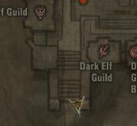  
   Нажимаем на квест, затем на первую строку, получим [квест](http://lineage2.stratics.com/content/library/quests/index.php?id=15223). Квест этот разовый, для всех расс. Суть его в том чтобы побегать по НПЦ.
   * Бежим теперь в банк к Бенису, кликаем по нему, выбираем Квест, затем ту строчку что подчеркнута и выделена синим цветом(обычно всегда 1 вариант выбора строки, поэтому если пишется - "бежим к НПЦ", то значит нужно выполнить вышеописанное действие). Возвращаемся к Маркелу, нажимаем у него на Квест, затем по первой строке.
   * Теперь бежим в бакалейный магазин (grocery store) к Нике (выполняем те же действия, что в 1м пункте этого квеста). Возвращаемся к Маркелу, нажимаем у него Квест, затем по первой строке.
   * Получаем одежду в качестве награды, а также опыт.
6. Во время роста уровня нужно обязательно учить умения свои, особенно "удар ветром" (wind strike). Учатся умения на определенных уровнях это: 7, 14  
     
   Учиться им следует в гильдии темных магов.
7. Начинаем выполнять квесты на Говорящем острове (Talking island), для этого бежим к помощнику в деревне Камаелей. Выбираем последнюю строчку "Получить помощь", затем "Получить магическую поддержку", при этом слева вверху появятся "баффы" это заклинания, которые улучшают характеристики персонажа (скорость, броню, маг силу и прочее). Затем выбираем Телепортация к начальным деревням, затем Говорящий остров. Тут нужно просто побегать по НПЦ по заданной схеме (начало у НПЦ Дарин, 3 и 9 шаг защитник Арнольд):

http://forum.4game.ru/style_images/ip.boardpr/img-resized.png Уменьшено: 91% от [ 628 на 626 ] — нажмите для просмотра полного изображения

У первого НПЦ, где будет 2 строки, нужно выбрать "Да я знаю, как ее найти". У остальных первую строку, после нажатия строки "Квест".

1. Теперь у нас есть бижутерия, продаем все в магазин. На руках должно быть примерно 17к аден.
2. Скидываем все деньги на первого персонажа, делается это через банк, стоит этот НПЦ справа (если стоять лицом к входу) в банке Говорящего острова через фрахт (1я строка у него), затем выбираем "положить ..." и появиться окно выбора персонажей, из которого надо выбрать первого персонажа. Откроется окно вашей сумки, перекидываем деньги, за перенос одной вещи возьмут 1000 аден, поэтому оставьте 1000 в сумке, все остальное скидывайте.  
   Если этот персонаж светлый эльф воин, то на этом его путь закончен.   
   Если это не 1й персонаж, то пока что делаем перезагрузку игры, чтобы выбрать 1го или делать 3го, 4 и т.д. Таким образом, для всех персонажей со 2-8 нужно повторить вышеуказанные действия. Т.е. перекинуть на основного персонажа 16к аден, что в итоге даст 112к аден на старте 1го. После всех перекидываний, купите 1м персонажем броню для мага - набожные(Devotion) верх, низ и легкий шлем, либо самую дорогую без уровневую(no grade) магическую одежду, покупайте только не в стартовых деревнях, там нет топовых вещей.  
     
   Делаются все квесты около 10 минут, причем никого убивать не надо, а это очень важно на старте сервера, т.к. все монстры будут убиваться в первые секунды их появления, т.е. будет большая конкуренция (кстати, поэтому магом выгоднее всего начинать, т.к. монстры на 1 или 2 маг. удара).
3. Теперь надо вернуться в деревню Камаелей, можно это сделать через Помощника. Бежим к южному выходу к Маркелу, по пути нужно взять оружие у кошки "Использовать билет для выбора оружия" (выберите посох), нажимаем по нему и выбираем 2 квест у него.
   * 1. Бежим к Привратнику (Gatekeeper, сокращение ГК), от него телепортируемся (выбираем строку него) в "Алтарь золота"
   * 2. Нужно включить соски (заряд души), для этого открываем сумку и перетаскиваем их на панель(где на 4м квадратике рука нарисована) на любой свободный квадрат (слот). Затем нажимаем правой клавишей по нему, он потемнеет, таким образом, мы включили автоматический режим использования сосок, т.е. после каждого маг. удара будет автоматом заряжаться оружие, что даст в 1,5 раза выше урона по монстру.
   * 3. Бежим на юг до монстров Зеленый гоблин, лучник Муэртос, убиваем их пока не получим первый квестовый предмет (справа появится окно маленькое и количество квестовых предметов).
   * 4. Возвращаемся в деревню с помощью свитка возврата в сумке. И идем к Маркелу, выбираем квест, затем 2ю строку. Получаем соски и опыт.
4. Бежим к помощнику. Он даст опыта. Теперь персонаж уже 10 уровень. Обновляем у него баффы.
5. Телепортируемся от помощника в деревню темных эльфов. Ищем НПЦ Тифиель, на карте он тут:  
     
   Берем у него квест - "Забытая правда", за него нам дадут потом кинжал, соски, музыкальные кристалы, малые зелья исцеления.
6. Бежим в магазин оружия, там ищем НПЦ Кэррод, берем у него квест - "Дух мастера", за него нам потом дадут кровавую саблю, соски, музыкальные кристалы, малые зелья исцеления.  
   Выполняем оба квеста:
   * 1. Теперь нужно найти НПЦ Картиа, около деревни темных эльфов. На карте это тут:
   * 2. Рядом стоит Кектинон, разговариваем с ним также.
   * 3. Бежим обратно в деревню темных эльфов, там ищем НПЦ магистр Харне:

http://forum.4game.ru/style_images/ip.boardpr/img-resized.png Уменьшено: 97% от [ 589 на 466 ] — нажмите для просмотра полного изображения

* + 4. Бежим к привратнику (ГК) и телепортируемся в "Гнездо пауков".
  + 5. Бежим на восток, к "Церемониальному алтарю", по пути будут аггресивные пауки, старайтесь оббегать их. Не добегая до алтаря ищем квестовых монстров орков:  
      
    Убиваем их, пока не получим 2 квестовых предмета.
  + 6. Бежим теперь на север к "Школе темной магии", спускаемся с юго-западной стороны. Ищем там скелетов:

http://forum.4game.ru/style_images/ip.boardpr/img-resized.png Уменьшено: 98% от [ 586 на 317 ] — нажмите для просмотра полного изображения

Как получите 10 квестовых предметов из них, используем свиток возврата.

* + 7. Бежим к Картиа, затем к Кектинон.
  + 8. Бежим в деревню темных эльфов, ищем там Тифиель, сдаем квест.
  + 9. Теперь идем к привратнику(ГК) и телепортируемся в "Топи", там ищем зомби.
  + 10. Убиваем зомби, пока не получим квестовый предмет.
  + 11. Используем свиток возврата и бежим к Кектинону.
  + 12. Бежим в деревню темных эльфов и сдаем квест Кэрроду.

1. Идем к помощнику, обновляем баффы. Если персонаж 15 уровня, то читаем ниже, если нет, то качаемся(убиваем монстров и получаем опыт) на удобных монстрах.
2. Ищем магистра Влэсти. Берем квест "Исчадие ада".
   * 1. Телепортируемся от привратника(ГК) в Топи. Ищем там монстра "Темный ужас":

http://forum.4game.ru/style_images/ip.boardpr/img-resized.png Уменьшено: 99% от [ 577 на 264 ] — нажмите для просмотра полного изображения

* + 2. Убиваем их пока не получим квестовый предмет. Используем свиток возврата.
  + 3. Ищем магистра Влэсти, сдаем квест. Нам дадут 17к аден и Костяные Набедренники.

1. Телепортируемся в деревню Камаель. Бежим к Первану и получаем [квест](http://lineage2.stratics.com/content/library/quests/index.php?id=15229):  
   * 1. Используем свиток возврата в деревню Камаэль и бежим к Привратнику (ГК). Телепортируемся в Подземелье Норнил. Ищем пауков:
   * 2. Убиваем до первого появления квестового предмета.
   * 3. Используем свиток возвращения. Бежим к Первану.
2. Используем свиток возвращения в деревню Камаэль. Подходим к помощнику, и нам дают 3 уровня. Обновляем баффы.
3. Выбираем у помощника "телепортироваться в деревни", затем "Деревня темных эльфов".  
   Ищем НПЦ Тетрарх Таллот, берем у него квест "Как снять проклятие". На карте он тут:  
     
   Ищем банк, в нем берем квест у Карлона:  
   * 1. Бежим к Привратнику (ГК). Телепортируемся в Глудио, ищем в банке Хапрока:

http://forum.4game.ru/style_images/ip.boardpr/img-resized.png Уменьшено: 90% от [ 634 на 343 ] — нажмите для просмотра полного изображения

У него потом нужно выбрать, что ты выполнишь его просьбу.

* + 2. Бежим к Привратнику (ГК). Телепортируемся в Глудин, ищем в банке Нормана. Получаем 20к.

1. Покупаем свитки возвращения в бакалейной лавке (Grocery store). Телепортируемся в деревню темных эльфов. Обновляем бафы у помощника. Затем телпортируемся в "Гнездо пауков" и бежим до Церемониального алтаря. Ищем там ведьму Варика, берем квест "Путь Темного Мага".
   * 1. Ищем рядом Аркениа, разговариваем с ней(квест и т.д.)
   * 2. Бежим на север до школы темной магии, перед входом ищем Анника.
   * 3. Спускаемся и убиваем скелетов, пока не получим 2 квестовых предмета. Как только получили, несем к Анника.
   * 4. Теперь надо найти около Топи, юго-восточнее(около водопада), НПЦ Чаркерен, разговариваем с ним он нас отправит убивать зомби в Топи.
   * 5. Убиваем зомби, пока не получим 3 квестовых предмета и, затем, относим Чаркерен.
   * 6. Используем свиток возврата и телепортируемся в Глудио, оттуда в "Руины страданий". Ищем там скелетов лукарей.
   * 7. Убиваем скелетов до получения нужного количества квестовых предметов и используем свиток возврата.
   * 8. Телепортируемся в деревню темных эльфов и затем в "Гнездо пауков". Бежим до алтаря.
   * 9. Ищем ведьму Аркениа, разговариваем с ней, теперь говорим с Варика.
   * 10. Используем свиток возврата и телепортируемся в Глудио, бежим в Гильдию темных магов, говорим с мастером Тобиас(1ю строку жмите все время). Теперь должны получить первую профессию, изучаем свои умения, рядом стоит НПЦ.
2. У помощника можно, получить теперь сет бижутерии Д, Выбираем у него "Помощь...", затем 3я строка "Получить билет на бижутерию", затем обратно жмем, и уже выбираем 4ю строку "Использовать билет на бижутерию". В итоге получем ящик в сумке, кликаем дважды по нему и получаем сет Д бижутерии. Кликаем дважды на каждой, так она будет одета.
3. Получив 20 уровень, идем к Привратнику (ГК) и телепортируемся в Штутгарт, ищем в гильдии орков Мойра, берем у нее квест "Тревожные новости" и возвращаемся в деревню орков, ищем там провидца Ливина, берем квест "Путь судьбы".
   * 1. Бежим к привратнику(ГК) и телепортируемся в Штутгарт, оттуда ТП в "Склепы позора".
   * 2. Ищем НПЦ Каруда, он около руин. Он даст заточку одежды, денег 22308 и 8923 по другому квесту, опыта. Надо будет дважды нажать по этому НПЦ и выбрать квесты(3 и 4 строка). Теперь вы 21 уровень. Используем свиток возврата в деревню Камаель.
4. Бежим к помощнику, обновляем бафы и телепортируемся в деревню темных эльфов. Берем квест у Веллиора:  
   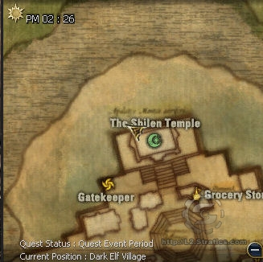
5. Затем бежим к привратнику (ГК) и телепортируемся в "Топи", бежим до Школы темной магии.
6. Спускаемся с юго-западной стороны. Монстры там для 21 уровня слабые вначале, надо идти в центр лабиринта. Ищем:  
   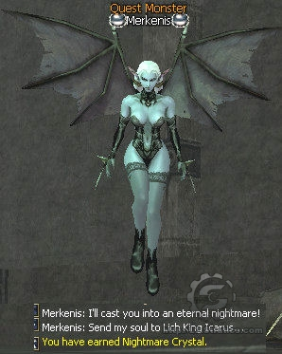  
   Сложность в том, что народу там будет много, если мало народу, то будет очень много монстров, которые будут мешать, убиваются они за 3 маг. удара(нюка), примерно. Как только убили нужного, используем свиток возврата и сдаем квест Веллиору.  
   Я бы привел всех туда своих темных магов, а потом бы по очереди подгружал, когда мало народу будет там.
7. Рядом есть комната где нужно убить 3 монстра, убиваем пока из каждого не дадут свой, квестовый предмет:  
   Зверь:  
   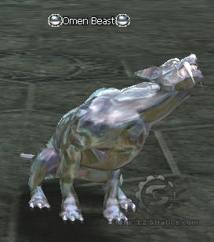  
   Испорченый зомби:  
   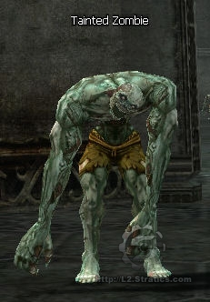  
     
   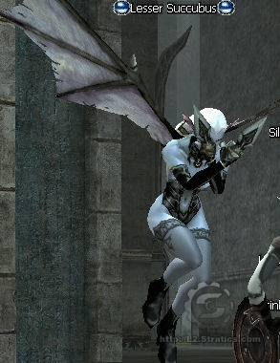
8. Используем свиток возврата, бежим к НПЦ Тетрарх Таллот, сдаем квест "Как снять проклятие", получаем заточку брони Д.
9. Продаем все, что в сумке, в магазин.

Итог 21 уровень, около 400к аден, топ шм